Fişă de lucru /VIII C/

- Completaţi spaţiile libere:
- Apariţia unui câmp magnetic ȋn urma trecerii curentului electric printr-un conductor se numeşte……………………………………..
- ……………………. reprezintă procesul de deplasare a ionilor din electrolit spre electrozi urmată de neutralizarea lor la contactul cu aceştia.
- Punctul ȋn care se conectează cel puţin două elemente de circuit reprezintă ……………………..
- Suma algebrică a tensiunilor electromotoare din orice ochi de reţea este egală cu suma algebrică a …………………… dintre intensitatea curentului electric şi ………………… electrică pt. fiecare ramură a ochiului respectiv.
- Unitatea de măsură ȋn S.I. a inducţiei câmpului magnetic se numeşte………………..

- Precizaţi numele fiecărui instrument de măsură:

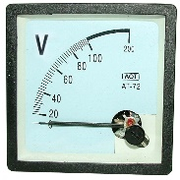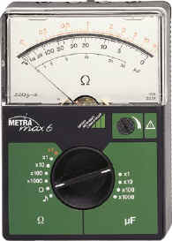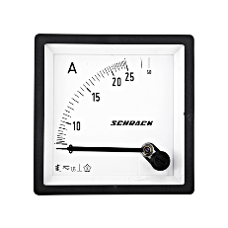

- ………….. b) ………….. c) ………………..
- Alegeţi varianta corectă:
- O reţea electrică este formată din:
- ochi de reţea şi latură;
- nod şi ramură;
- nod, ramură şi ochi de reţea;
- trei generatoare şi două becuri.
- Unitatea de măsură ȋn S.I. pt. tensiunea la borne este:
- secunda b) amperul c) coulombul d) voltul
- Ampermetrul se conectează :
- ȋn serie cu o porţiune de circuit b) ȋn paralel cu o porţiune de circuit
- Legea lui Ohm pt. o porţiune de circuit are forma:
- $I= \frac{E}{R+r}$ b) $I= \frac{U}{R}$ c) $P=\frac{U}{R}$
- Pt. stabilirea semnelor termenilor celor două sume algebrice (teorema a II-a a lui Kirchhoff), se alege un sens de referinţă ȋn:
- nodul respectiv b) exteriorul circuitului c) ochiul respectiv
- Instrumentul de măsură al intensităţii curentului electric este:
- voltmetru b) ohmmetru c) ampermetru d) manometru
- O aplicaţie a efectului chimic al curentului electric este:
a) becul electric b) maşina de spălat c) galvanostegia d) fierul de călcat.

- Tasaţi cu săgeţi de la coloana A (mărimi fizice) la coloana B ( unităti de măsură ȋn S.I.) corespondentul corect:

- Inducţia câmpului magnetic a) 𝛺
- Forţa electromagnetică b) A
- Tensiunea electrică c) J
- Rezistenţa electrică d) N
- Puterea electrică e) V
- Energia electrică f) T
- Intensitatea curentului electric g) W

- Rezolvaţi următoarele aplicaţii:

- Un conductor rectiliniu are o porţiune de lungime l = 60 cm ȋntr-un camp magnetic uniform de inducţie magnetică B = 500 mT. Ştiind că intensitatea curentului electric ce trece prin conductor este I = 2 A şi că acesta este perpendicular pe liniile de camp magnetic să se determine mărimea forţei electromagnetice ce acţionează asupra conductorului.

- O baterie cu tensiunea electromotoare E = 14 V alimentează un bec cu rezistenţa R = 24 𝛺. Intensitatea curentului din circuit este I = 0,2 A. Să se calculeze:
- puterea absorbită de bec;
- puterea dezvoltată de baterie;
- puterea ȋn circuitul interior.

